Renovasjons- og Gjenvinningsetaten

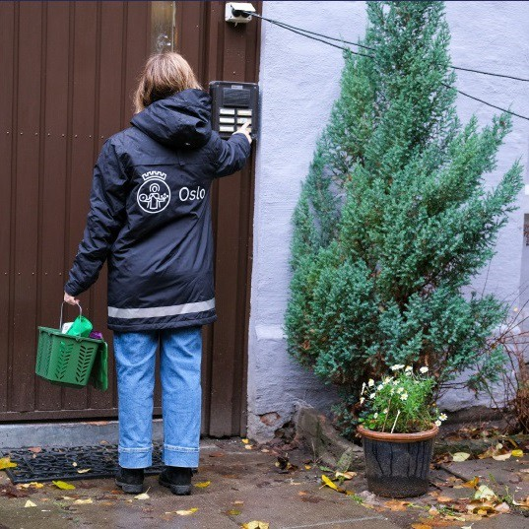

Vi kommer

på besøk for å

snakke om kildesortering

onsdag 15. januar

kl. 15:30-20:00

20:00

Vi går fra dør til dør for å snakke om

hva som skal sorteres hvor, hva avfallet ditt blir brukt til og svare på spørsmål. Vi sees!